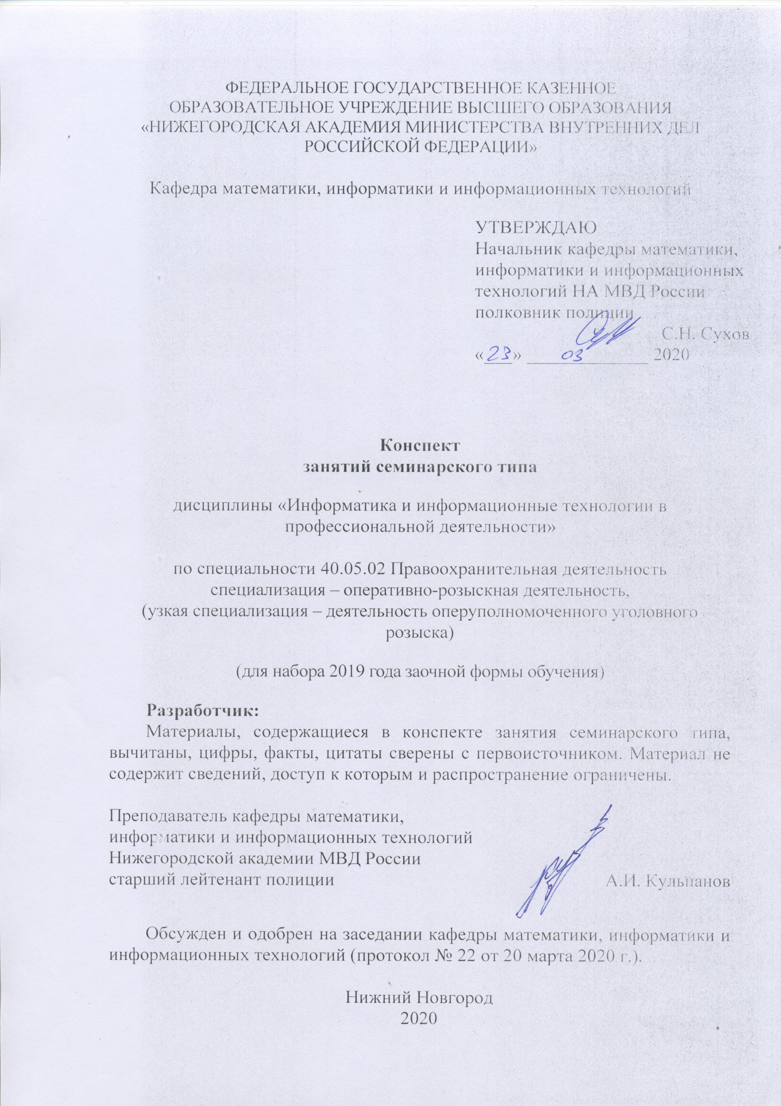ФЕДЕРАЛЬНОЕ ГОСУДАРСТВЕННОЕ КАЗЕННОЕ
ОБРАЗОВАТЕЛЬНОЕ УЧРЕЖДЕНИЕ ВЫСШЕГО ОБРАЗОВАНИЯ «НИЖЕГОРОДСКАЯ АКАДЕМИЯ МИНИСТЕРСТВА ВНУТРЕННИХ ДЕЛ
РОССИЙСКОЙ ФЕДЕРАЦИИ»

Кафедра математики, информатики и информационных технологий

УТВЕРЖДАЮ
Начальник кафедры математики, информатики и информационных технологий НА МВД России
полковник полиции
С.Н. Сухов
«___» _____________ 2020

Конспект
занятий семинарского типа

дисциплины «Информатика и информационные технологии в профессиональной деятельности»

по специальности 40.05.02 Правоохранительная деятельность
специализация – оперативно-розыскная деятельность,
(узкая специализация – деятельность оперуполномоченного уголовного розыска)

(для набора 2019 года заочной формы обучения)

Разработчик:
Материалы, содержащиеся в конспекте занятия семинарского типа, вычитаны, цифры, факты, цитаты сверены с первоисточником. Материал не содержит сведений, доступ к которым и распространение ограничены.

Преподаватель кафедры математики,
информатики и информационных технологий
Нижегородской академии МВД России
старший лейтенант полиции А.И. Кульпанов

Обсужден и одобрен на заседании кафедры математики, информатики и информационных технологий (протокол № 22 от 20 марта 2020 г.).

Нижний Новгород
2020
1. Содержание занятия семинарского типа:

Тема 4. Обработка текстовой информации
Занятия семинарского типа (практические) №№1 -3
(Цель, практические задания, рекомендуемая литература по данной теме для занятий №1 – 3 по теме №4 одинаковы.)

Время проведения каждого занятия – 2 часа, итого по теме - 6 часов.
Цель занятий: формирование практических умений и навыков использования текстовых редакторов для обработки электронных документов в профессиональной деятельности.
Практические задания: В качестве раздаточных материалов с заданиями используется учебно-практическое пособие «Обработка текстовой информации»: / С.В. Крыгин, Н.А. Миронов – Н. Новгород: Нижегородская академия МВД России, 2019. – 49 с. (для загрузки электронного варианта пособия необходимо перейти по ссылке: https://cloud.mail.ru/public/41Us/3J3PbiJQp).
Рекомендуемая литература по данной теме:
  - Информатика и математика для юристов [Электронный ресурс]: учебник / под ред. С.Я. Казанцева, Н.М. Дубинина. - 2-е изд., перераб. и доп. - М. : Юнити-Дана, 2015. - 559 с. – ЭБС "Университет.библиотека онлайн" - URL: http://biblioclub.ru/index.php?page=book&id=115161.
  - Мистров Л.Е. Информационные технологии в юридической деятельности: MicrosoftOffice 2010 [Электронный ресурс]: учебное пособие / Л.Е. Мистров, А.В. Мишин; Рос.гос. ун-т правосудия. - М. : Рос.гос. ун-т правосудия, 2016. - 232 с. : ил. - ЭБС "Университет.библиотека онлайн" - URL: http://biblioclub.ru/index.php?page=book&id=439609.
  - Информатика и информационные технологии в профессиональной деятельности [Электронный ресурс] : учеб.-наглядное пособие / Мишин Д.С., Шумилин В.П. – Орел: ОрЮИ МВД России, 2018. – 75 с. – ЭБС "НА МВД России" - URL: https://namvd.bibliotech.ru/Reader/Book/2018101611070497426000004228.

Занятие №1
Задачи занятия:
- Углубление и закрепление теоретических знаний обучающихся о назначении и возможностях текстовых редакторов (процессоров);
- Формирование практических умений и навыков работы с параметрами шрифта и абзаца при форматировании текста в MS Word.
Вопросы, выносимые на обсуждение:
- Форматирование шрифта;
- Форматирование абзацев;
- Списки.
Краткое описание занятия семинарского типа:
На занятии рекомендуется выполнение упражнений 1-5 из учебно-практического пособия «Обработка текстовой информации» (для загрузки электронного варианта пособия необходимо перейти по ссылке: https://cloud.mail.ru/public/41Us/3J3PbiJQp). Для выполнения указанных упражнений необходимы заранее подготовленные текстовые документы (шрифт.docx, рапорт.docx, список литературы.docx, многоуровневый список.docx, находящиеся в папке «Файлы для пособия Word ФЗО»),), которые необходимо скачать, перейдя по ссылке: https://cloud.mail.ru/public/41Us/3J3PbiJQp
Вопросы для самостоятельного изучения по данной теме:
Выполнить упражнение Списки_Вариант_1.docx и Списки_Вариант_2.docx, которые необходимо скачать из папки «Файлы для самостоятельной подготовки» (для скачивания необходимо перейти по ссылке: https://cloud.mail.ru/public/41Us/3J3PbiJQp) Необходимо отредактировать текст в соответствии с образцом, представленным в красной рамке.

Занятие №2
Задачи занятия:
- Углубление и закрепление теоретических знаний обучающихся о работе с таблицами и колонтитулами в MS Word.
- Формирование практических умений и навыков работы с таблицами и многостраничными документами в MS Word.
Вопросы, выносимые на обсуждение:
- Работа с таблицами;
- Разрывы страниц документа и расстановка переносов;
- Колонтитулы и нумерация страниц.
Краткое описание занятия семинарского типа:
На занятии рекомендуется выполнение упражнений 6-11 из учебно-практического пособия «Обработка текстовой информации» (для загрузки электронного варианта пособия необходимо перейти по ссылке: https://cloud.mail.ru/public/41Us/3J3PbiJQp). Для выполнения указанных упражнений необходимы заранее подготовленные текстовые документы (письмо.docx, реферат.docx, находящиеся в папке «Файлы для пособия Word ФЗО»), которые необходимо скачать, перейдя по ссылке: https://cloud.mail.ru/public/41Us/3J3PbiJQp
Вопросы для самостоятельного изучения по данной теме:
Выполнить упражнение Задание_4.Таблицы.docx, которое необходимо скачать из папки «Файлы для самостоятельной подготовки» (для скачивания необходимо перейти по ссылке: https://cloud.mail.ru/public/41Us/3J3PbiJQp) Необходимо отредактировать текст (таблицу) в соответствии с образцом.

Занятие №3
Задачи занятия:
- Углубление и закрепление теоретических знаний обучающихся о работе со сносками и дополнительными настройками свойств абзаца в MS Word.
- Формирование практических умений и навыков работы по вставке и редактированию сносок, работе со стилями и оглавлениями в MS Word.
Вопросы, выносимые на обсуждение:
- Вставка и редактирование сносок;
- Дополнительные настройки свойств абзаца;
- Стили и оглавление.
Краткое описание занятия семинарского типа:
На занятии рекомендуется выполнение упражнений 12-14 из учебно-практического пособия «Обработка текстовой информации» (для загрузки электронного варианта пособия необходимо перейти по ссылке: https://cloud.mail.ru/public/41Us/3J3PbiJQp). Для выполнения указанных упражнений необходимы заранее подготовленные текстовые документы (сноски.docx, дополнительные свойства абзаца.docx, находящиеся в папке «Файлы для пособия Word ФЗО»),), которые необходимо скачать, перейдя по ссылке: https://cloud.mail.ru/public/41Us/3J3PbiJQp
Вопросы для самостоятельного изучения по данной теме:
Выполнить упражнение Задание_6.Документы.docx, которое необходимо скачать из папки «Файлы для самостоятельной подготовки» (для скачивания необходимо перейти по ссылке: https://cloud.mail.ru/public/41Us/3J3PbiJQp) Необходимо отредактировать текст в соответствии с образцом.

